4. СПЕЦИФИЧЕСКИЕ ИЗМЕРЕНИЯ ПАРАМЕТРОВ ЦИФРОВЫХ КАНАЛОВ ПЕРЕДАЧИ ИНФОРМАЦИИ

(Бакланов И.Г. Методы измерений в системах связи. М.:ЭКО-ТРЕНДЗ, 1999. 196 с. гл.6)

Согласно принятым терминам и определениям под каналом передачи понимается комплекс технических средств и среды распространения, обеспечивающих передачу сигнала электросвязи в полосе частот и скоростью, характерных для данного канала. Если в канале информация передается в дискретном (цифровом) виде, такой канал называется цифровым каналом. Соответственно, важнейшим показателем назначения канала передачи информации, который необходимо измерять, является достоверность передачи информации. В цифровых каналах этот показатель характеризуется числом ошибок, возникающих при передаче дискретной информации.
Постоянно действующим фактором, вызывающим появление ошибок, является всегда присутствующий в канале стационарный шум. Можно справедливо полагать, что количество передаваемых дискретных символов в канале очень велико, при нормальной работе канала количество ошибок во много раз меньше общего числа передаваемых символов, но также очень велико, при этом ошибки возникают независимо друг от друга. Сделанные предположения определяют описание процесса возникновения ошибок пуассоновским процессом, который может быть полностью описан с помощью интервала времени Т между последовательными ошибками. Величина Т – случайная с плотностью распределения вероятности
W(T)=ae^{-aT}, T>0,
где а – средняя плотность числа ошибок за единицу времени (или средняя скорость счета). Можно видеть, что величина а полностью определяет закон распределения вероятности возникновения ошибок. При заданной скорости передачи символов в канале она может быть определена как средняя плотность числа ошибок за фиксированное (большое) число переданных символов, т.е. как среднее значение отношения ошибочно переданных символов к общему числу переданных символов за время работы (или измерения) канала.
Однако помимо постоянно присутствующего в канале стационарного шума имеются другие факторы, вызывающие появление ошибок, как внутренние, так и внешние по отношению к каналу передачи информации.
К внутренним источникам ошибок относятся:
• различные нестабильности во внутренних цепях синхронизации цифровых устройств, дрейф в системе внутренней синхронизации устройства;
• нестабильности, связанные с измерением характеристик компонентов со временем;
• перекрестные помехи в цепях устройств;
• нарушения в работе эквалайзеров и в процессах, связанных с неравномерностью АЧХ;
• повышение порога по шуму, связанное с изменением параметров модулей устройств со временем.
К внешним источникам ошибок можно отнести различные параметры, воздействующие на цифровой канал:
• перекрестные помехи в каналах передачи;
• паразитная фазовая модуляция принимаемого сигнала (джиттер) в системе передачи;
• электромагнитная интерференция (помехи от машин, флуоресцентных ламп и т.д.);
• вариации питания устройств;
• импульсные шумы в канале;
• механические повреждения, воздействие вибрации, плохие контакты;
• деградация качественных параметров среды передачи (электрического или оптического кабеля, радиочастотного канала и т.д.);
• глобальные нарушения, связанные с разрушением канала цифровой передачи.
Очевидно, что все эти дополнительные факторы, влияющие на частоту появления ошибок, являются нестационарными процессами, т.е. частота появления ошибок может значительно увеличиваться в те интервалы времени, когда проявляется их действие. Именно эти интервалы времени и являются обычно поводом для проведения измерений, т.к. определяют качество работы канала передачи информации. Для описания нестационарного процесса появления ошибок применяются временные характеристики, описывающие динамику изменения основного параметра – средней частоты появления ошибок.
Если рассмотреть влияние помех на параметры качества работы цифровой системы передачи, можно отметить, что влияние ошибок отличается для различных услуг и систем передач в зависимости от следующих факторов:
• типа передаваемого трафика (голос, данные, видео, мультимедиа и т.д.);
• типа системы передачи, принципы кодирования и наличие цепей резервирования передачи сигнала;
• количества и частоты ошибок;
• распределения ошибок (равномерно распределенные ошибки, ошибки, возникающие пакетами и т.д.);
• источника помехи;
• устойчивости принятого в системе передачи принципа передачи цифровой информации к ошибкам;
• устойчивости принятого в системе передачи принципа передачи цифровой информации к другим факторам воздействия (джиттеру, нестабильности синхронизации и т.д.).
В связи с этим в качестве измеряемых параметров приняты к применению в различных приложениях несколько сходных величин, образованных от универсального параметра, характеризующего частоту появления ошибок в бинарном канале, т.к. одна ошибка в бинарном канале соответствует потере одного бита передаваемой информации.

4.1. Понятие бинарного канала и методы анализа его параметров

Бинарный цифровой канал (рис. 4.1) - цифровой канал с передачей информации в простой двоичной форме (без линейного кодирования). В современных телекоммуникационных системах для передачи цифровой информации используются различные типы модуляции и многоуровневого кодирования, однако оконечное оборудование систем передачи в той или иной степени использует именно бинарный цифровой канал, поэтому методология измерений бинарного канала составляет фундамент измерений цифровых каналов связи и имеет особенное значение. Более того, даже для анализа систем с различными типами модуляции и кодирования с целью унификации номенклатуры измеряемых параметров и удобства сопоставления показателей качества используются данные методологии измерений по битам, т.е. имитируется процесс декодирования (демодуляции) сигнала до двоичного вида, а затем анализируется полученный сигнал. Таким образом, методология измерений параметров бинарного канала представляет собой определенный инвариант методологий измерений любых цифровых каналов.
Бинарный цифровой канал
Источник двоичного сигнала
Аппаратура кодирования и передачи
Аппаратура кодирования и передачи
Приемник двоичного сигнала
Рис. 4.1. Бинарный цифровой канал

Основное назначение бинарного цифрового канала - это передача цифровой информации в двоичной форме, т.е. в виде битов. Поэтому основные параметры качества такой цифровой передачи связаны с параметром ошибки по битам (Bit Error Rate - BER) и его производными. Измерения по параметру BER вошли в методики измерений первичных и вторичных сетей.
Различают два типа измерений бинарного канала - с отключением и без отключения канала. Измерения с отключением канала предусматривают, что канал не используется в процессе измерений для передачи реального цифрового трафика. В этом случае в качестве источника и приемника двоичного сигнала используются анализаторы цифрового канала. Измерения без отключения канала предусматривают использование специальных алгоритмов анализа параметров канала при передаче реального трафика.
При измерениях с отключением канала сигнал передается в виде тестовой последовательности, которая на другом конце канала (приемник) принимается и затем проводится анализ ошибок, вносимых каналом. Для проведения измерений анализатор приемника должен обеспечивать предсказание структуры последовательности, т.е. требуется так называемая синхронизация тестовой последовательности. Для измерений используются разные тестовые последовательности, фиксированные и псевдослучайные, с различными алгоритмами синхронизации тестовой последовательности. Измерения с отключением канала - это единственный метод анализа параметров бинарного цифрового канала с точностью до единичной битовой ошибки. Это гарантируется принципом сравнения реальной принятой последовательности битов с предсказанной, которая, в свою очередь, точно совпадает с генерируемой последовательностью.
Измерения без отключения канала часто называются мониторингом, поскольку измерения производятся в режиме работающего канала, а анализатор в этом случае подключается параллельно и осуществляет пассивный мониторинг канала. Алгоритм организации измерений основан на применении различных типов цикловых кодов или служебной информации, передаваемой в канале. Действительно, в реально работающем канале, несущем реальный трафик, нет возможности предсказания передаваемой информации, следовательно, нет возможности простого сравнения реальной последовательности битов с предсказанной последовательностью, поэтому невозможно локализовать единичную битовую ошибку. Методы измерения без отключения канала основаны на идентификации битовой ошибки в некотором блоке переданной информации, таким образом, объективная точность измерения ограничена размерами блока, обычно две ошибки в блоке идентифицируются как одна. В то же время несомненное преимущество метода - отсутствие необходимости отключения канала - определило широкое его распространение. Ниже будут рассмотрены основные принципы, используемые как в методах с отключением канала, так и в методах без отключения канала.

4.2. Основные параметры, измеряемые в бинарном цифровом канале

Как уже отмечалось выше, технология измерений параметров бинарного цифрового канала является фундаментом для измерений любых цифровых каналов, в связи с чем практически все параметры, измеряемые в бинарном цифровом канале, используются в технологии измерений цифровых каналов первичной и вторичных цифровых сетей.
Прежде чем рассматривать технологию измерений параметров бинарного цифрового канала, необходимо определить эти параметры. Ниже приведены основные параметры, измеряемые в бинарном цифровом канале, которые описаны в соответствии с сокращениями, используемыми в меню большинства приборов. В основном это параметры, используемые для анализа характеристик бинарного канала согласно рекомендациям ITU-T G.821, G.826 и M.2100.
Примечание: ITU-T – International Telecommunication Union – Telephony group.
AS – availability seconds - время готовности канала (с) - вторичный параметр, равный разности между общей длительностью теста и временем неготовности канала.
AS (%)– availability seconds - относительное время готовности канала - параметр, характеризующий готовность канала, выраженный в процентах. В отличие от AS, AS (%) является первичным параметром и входит в число основных параметров рекомендации G.821. Его можно интерпретировать как вероятностную меру качества предоставляемого пользователю канала.
BBE – background block error - блок с фоновой ошибкой - блок с ошибками, не являющийся частью SES, применяется при анализе ошибок по блокам. Является важным параметром, вошедшим в рекомендацию ITU-T G.826. Фоновая ошибка – это ошибка вследствие действия стационарного шума в канале.
BIT или BIT ERR – bit errors - число ошибочных битов - параметр, используемый при анализе канала на наличие битовых ошибок, является числителем в выражении для расчета BER. Битовые ошибки подсчитываются только во время пребывания канала в состоянии готовности.
BBER - background block error rate - коэффициент ошибок по блокам с фоновыми ошибками - отношение числа блоков с фоновыми ошибками ко всему количеству блоков в течение времени готовности канала за исключением всех блоков в течении SES (см. далее). Является важным параметром, вошедшим в рекомендацию ITU-Т G.826.
BER или RATE – bit error rate - частота битовых ошибок, коэффициент ошибок по битам -основной параметр в системах цифровой передачи, равный отношению числа битовых ошибок к общему числу бит, переданных за время проведения теста по каналу, находящемуся в состоянии готовности. При обнаружении десяти последовательных секундных интервалов, сильно пораженных ошибками (SES), анализатор переключается на подсчет времени неготовности канала. При этом измерение BER прерывается до восстановления работоспособности канала. Таким образом, управляемые проскальзывания, связанные с потерей одного или нескольких циклов информации, практически не влияют на значение BER. (Проскальзыванием называется повторение или исключение группы символов в синхронной или плезиохронной последовательности двоичных символов в результате различия между скоростями считывания и записи в буферной памяти). Измерения параметра BER универсальны в том смысле, что не требуют наличия цикловой и сверхцикловой структуры в измеряемом потоке, однако требуют передачи специальной тестовой последовательности и могут быть проведены только в случае полного или частичного отключения цифрового канала от полезной нагрузки.
BLER – block error rate - частота блоковых ошибок, коэффициент ошибок по блокам - редко применяемый на практике параметр, равный отношению числа ошибочных блоков данных к общему числу переданных блоков. Под блоком понимается заданное количество битов. Ошибочным блоком считается блок, содержащий хотя бы один ошибочный бит. Обычно значение параметра BLER больше (хуже), чем параметра BER. Его целесообразно измерять только в тех сетях передачи данных, где информация передается блоками фиксированного размера, а параметр BLER является важной характеристикой канала с учетом кадровой (цикловой) структуры передачи.
Например, для сетей АТМ принята кадровая структура передачи в виде кадров длины 53 бита. Ошибочный кадр уничтожается (дискартируется). В этом случае можно считать кадр АТМ как блок длиною в 53 бита, а эквивалентом BLER будет параметр ошибки по кадрам CER (Cell Error Rate) . В другом примере в качестве эквивалента блока может выступать сверхцикл ИКМ, а эквивалентом BLER будет ошибка по CRC.
CLKSLIP или SLIP – clock slip - число тактовых проскальзываний - параметр, характеризуйся числом синхронных управляемых проскальзываний, появившихся с момента начала теста. Поскольку проскальзывание ведет к потери части информации, что в свою очередь ведет к потере цикловой синхронизации, на практике используются эластичные управляемые буферы с возможностью управления проскальзываниями. В этом случае проскальзывания называются управляемыми. В наибольшей степени параметр CLKSLIP связан с параметром неготовности канала (UAS). Сопоставление CLKSLIP и UAS позволяет выявить причину неготовности канала, в частности, связана ли она с нарушением синхронизации. Значение параметра CLKSLIP зависит от размера имитируемого прибором буфера, который может быть от 1 бита до нескольких килобайтов.
CRC ERR – CRC errors - число ошибок CRC - параметр ошибки, измеренный с использованием циклового избыточного кода (СRС), распространенный параметр определения ошибок реально работающего канала без его отключения и без передачи тестовой последовательности. Необходимым условием измерения параметра CRC является наличие механизма формирования кода в аппаратуре передачи. Встроенные средства самодиагностики большей части современных цифровых систем передачи используют именно этот механизм. Таким образом, при измерении параметра можно не только оценить частоту ошибок, но и проверить работу системы самодиагностики.
При использования CRC часто возникает вопрос о необходимости измерения одновременно с ним и параметра BER. Здесь необходимо учитывать две особенности применения CRC. Во-первых, каждая ошибка CRC не обязательно связана с ошибкой одного бита информации. Несколько битовых ошибок в одном сверхцикле могут дать только одну ошибку CRC для блока. Во-вторых, несколько битовых ошибок могут компенсировать друг друга и не войти в суммарную CRC. Таким образом, при использовании CRC можно говорить не об истинном уровне ошибок в канале, а только об оценке их величины. Тем не менее, CRC является удобным методом контроля ошибок при проведении сервисного наблюдения за работающим каналом, когда практически невозможно измерить реальные параметры битовых ошибок.
CRC RATE – CRC errors rate - частота ошибок CRC - показывает среднюю частоту ошибок CRC. По описанным выше причинам бывает лишь частично коррелирован с параметром BER.
DGRM – degraded minutes - число минут деградации качества - несколько временных интервалов продолжительностью 60 с каждый, когда канал находится в состоянии готовности, но BER=10⁻⁶. Ошибки во время неготовности канала не считаются, а интервалы по 60 с в состоянии готовности канала, пораженные ошибками несколько раз, суммируются.
DGRM (%) – degraded minutes - процент минут деградации качества - число минут деградации качества, выраженное в процентах по отношению ко времени, прошедшему с момента начала тестирования.
EB – error block - число ошибочных блоков - параметр, используемый при анализе канала на наличие блоковых ошибок, является числителем в выражении для расчета BLER. Блоковые ошибки подсчитываются только во время пребывания канала в состоянии готовности.
EFS – errors free seconds - время, свободное от ошибок (с) - один из первичных параметров, в рекомендации G.821 и М.2100/М.550. Отражает время, в течение которого сигнал был правильно синхронизирован, а ошибки отсутствовали, т.е. общее время пребывания канала в состоянии безошибочной работы.
EFS (%) – errors free seconds - процент времени, свободного от ошибок (с) - то же, что и предыдущий параметр, только выраженный в процентах по отношению к общему времени с момента начала тестирования.
ES –errors seconds - длительность поражения сигнала ошибками, количество секунд с ошибками - параметр показывает интервал времени поражения всеми видами ошибок в канале, находящемся в состоянии готовности. ES связан с другими параметрами простым соотношением: AS=ES+EFS.
ES (%)–errors seconds - процент поражения сигнала ошибками - параметр связан с EFS (%) соотношением: ES (%) + EFS (%) = AS (%).
ESR –errors seconds rate - коэффициент ошибок по секундам с ошибками - параметр, практически равный ES (%).
LOSS – loss of signal seconds - длительность потери сигнала (с) - параметр характеризует интервал времени, в течение которого сигнал был потерян.
PATL – pattern loss - количество потерь тестовой последовательности - параметр, характеризующийся числом потерь тестовой последовательности, появившихся с момента начала теста.
PATL – pattern loss seconds - продолжительность времени потери тестовой последовательности - общее время потери тестовой последовательности с момента начала теста.
SES – several errors seconds - продолжительность многократного поражения ошибками, количество секунд, пораженных ошибками (с) - SES - интервал времени, измеряемый в секундах, пораженный ошибками несколько раз. В это время частота битовых ошибок составляет BER>10⁻³. Подсчет SES производится только во время готовности канала. Из определения видно, что SES - составная часть параметра ES. Вторая интерпретация параметра SES связана с измерениями по блоковым ошибкам, тогда SES определяется как односекундный интервал времени, содержащий более 30% блоков с ошибками. Можно сказать, что во время подсчета параметра SES качество канала чрезвычайно плохое. Поэтому параметр SES является очень важным и входит в перечень обязательных к измерению параметров ИКМ рекомендаций G.821 и М.2100/М.550.
SES (%) - several errors seconds - относительная продолжительность многократного поражения ошибками - тот же параметр, выраженный в процентах.
SESR - several errors seconds rate - коэффициент ошибок по секундам, пораженным ошибками - параметр, практически равный SES (%).
SLIP – см. CLKSLIP.
SLIPS – или CLKSLIPS clock slips seconds - продолжительность тактовых проскальзываний -параметр характеризуется общим временем с наличием синхронных управляемых проскальзываний.
UAS – unavailability seconds - время неготовности канала (с) - время неготовности канала начинает отсчитываться с момента обнаружения 10 последовательных интервалов SES и увеличивается после каждых следующих 10 последовательных интервалов SES. Счет UAS обычно начинается также с момента потери цикловой синхронизации или сигнала. Этот параметр связан со всеми предыдущими параметрами и определяет стабильность работы цифрового канала.
UAS (%) - unavailability seconds - относительное время неготовности канала - предыдущий параметр, выраженный в процентах.

4.3. Тестовые последовательности

Для организации измерений с отключением канала используется генератор и анализатор тестовой последовательности, подключенные к разным концам цифрового канала. Между генератором и анализатором тестовой последовательности существует синхронизация по тестовой последовательности, т.е. процедура, в результате которой анализатор имеет возможность предсказания следующего значения каждого принимаемого бита.
В практике используются два типа тестовых последовательностей - фиксированные и псевдослучайные последовательности (ПСП, PRBS – Pseudorandom Binary Sequence).
Фиксированными последовательностями являются последовательности чередующихся повторяемых комбинаций битов. В качестве примера рассмотрим альтернативную фиксированную последовательность типа 1010, в которой после каждого 0 идет 1.
Процедура синхронизации тестовой последовательности в этом случае может быть чрезвычайно проста: анализатор заранее запрограммирован на ожидание альтернативной последовательности, при приеме 1 он предсказывает появление в качестве следующего бита 0, и в случае приема 1 делается вывод о битовой ошибке. Реальная процедура синхронизации несколько сложнее, поскольку требуется проверка, не является ли первый принятый бит ошибочным. Для этого производится проверка правильной синхронизации в течение нескольких последовательных групп битов (блоков), при этом сама процедура синхронизации аналогична. Такая процедура синхронизации представляет собой процедуру без указания на начало цикла.
Вторым способом синхронизации фиксированной тестовой последовательности является процедура с указанием начала цикла, согласно которой начало цикла задается специальным битом или последовательностью битов (ниже называемым битом f).
В практике могут использоваться обе процедуры синхронизации тестовой последовательности. В последнее время производители склоняются к максимально широкому внедрению процедуры с указанием начала цикла, поскольку в этом случае синхронизация тестовой последовательности осуществляется в течение нескольких циклов - порядка 8-16 переданных битов. Исключение составляют постоянные фиксированные последовательности 0000 и 1111, где процедура с указанием начала цикла не имеет смысла.
В современной практике используются следующие фиксированные тестовые последовательности:
1111 - все единицы. Фиксированная последовательность единиц, которая используется обычно для расширенного и стрессового тестирования канала. Например, если последовательность послана в неструктурированном потоке Е1 (Е1 – поток двоичной информации ИКМ со скоростью передачи данных 2Мбит/с – 32 канала Е0 по 64 Кбит/с), то это будет понято как сигнал неисправности (AIS).
1010 - альтернативная, фиксированная последовательность из чередующихся нулей и единиц. Последовательность может передаваться без указания или с указанием начала цикла - f01010101.
0000 - все нули. Фиксированная последовательность нулей, используемая обычно для расширенного и стрессового тестирования канала.
FOX. Фиксированная последовательность FOX используется в приложениях передачи данных. Перевод последовательности в ASCII является предложением "Quick brown fox.". Синхронизация последовательности осуществляется правильным переводом предложения. Ниже приведена последовательность:
2A, 12, А2, 04, 8А, AА, 92, С2, D2, 04, 42, 4A, F2, ЕА, 72, 04, 62, F2, 1А, 04, 52, AА, В2, 0A, CA, 04, F2, 6А, А2, 4А, 04, 2А, 12, А2, 04, 32, 82, 5А, 9А, 04, 22, F2, Е2, 04, 8С, 4С, СС, 2C, AC, 6C, ЕС, 1С, 9С, 0С, В0, 50
1 - 3 - одна единица на три бита. Промышленный стандарт 1 в 3-х используется для расширенного и стрессового тестирования канала. Последовательность передается с указанием на начало цикла: f010
1 - 4 - одна единица на четыре бита. Промышленный стандарт 1 в 4-х используется для расширенного и стрессового тестирования канала. Последовательность передается с указанием на начало цикла: f0100
1 - 8 - одна единица на восемь битов. Промышленный стандарт 1 в 8-ми используется для расширенного и стрессового тестирования канала. Последовательность передается с указанием на начало цикла: f01000000
3 - 24 - три единицы на 24 бита. Промышленный стандарт 3 в 24-х используется для расширенного и стрессового тестирования канала. Последовательность передается с указанием на начало цикла: f 0100 0100 0000 0000 0000 0100
Кроме перечисленных стандартных фиксированных последовательностей, могут использоваться произвольные слова и предложения. Процедура синхронизации и анализа битовых ошибок может быть организована на основе указания на начало цикла или на основе проверки правильности перевода слов и предложений. Вторая процедура наиболее часто используется в практике. Использование фиксированных последовательностей в последнее время рекомендовано главным образом для стрессового тестирования аппаратуры кодирования/декодирования. Поэтому часто используются тестовые последовательности с множеством нулей. Как известно, при передаче двоичной последовательности наличие последовательности из нескольких нулей равносильно отсутствию сигнала (0 часто передается сигналом нулевой амплитуды). В результате генерации последовательностей с множеством нулей можно проанализировать работу канала в случае естественного пропадания сигнала.
Пример 4.1. В системах ИКМ (поток Е1) в недавнем прошлом использовался линейный код AMI, в котором отсутствует устойчивость битовой синхронизации в случае появления длинных последовательностей нулей. (AMI – Alternate Mark Inversion, биполярное линейное кодирование двоичных импульсов, когда нули передаются нулевым уровнем напряжения, а единицы импульсами 1В с чередующейся полярностью). В результате возникает задача анализа частоты сбоев битовой синхронизации измеряемого канала с кодированием AMI. Для измерений обычно используются последовательности с длинными последовательностями нулей: 1-4, 1-8 или 3-24. Длинная последовательность нулей в этом случае создает возможность сбоя битовой синхронизации, фиксируемого как битовые ошибки при передаче единиц.
Пример 4.2. Неустойчивость битовой синхронизации в случае появления длинных последовательностей нулей кодирования AMI было преодолено в современном коде ИКМ-систем HDB3, где используется процедура инверсии шестого нуля в алгоритме кодирования (последовательность из шести нулей заменяется специальным символом, передающим информацию о полярности импульса, соответствующей этой последовательности). Работоспособность этой процедуры можно проверить при помощи фиксированных последовательностей с длинными последовательностями нулей: 1 - 8 или 3-24. Кроме того, стабильность битовой синхронизации может быть проверена генерацией последовательности 0000.
Вторым направлением стрессового тестирования является анализ систем передачи с заполнением.
Пример 4.3. В некоторых ИКМ системах сбой аппаратуры на удаленном конце при организации транзита приводит к процедуре заполнения потока Е1 единицами. Эта процедура используется для имитации сбоя: передатчик генерирует последовательность 1111 и анализирует сигнал AIS, передаваемый принимающей стороной.
Пример 4.4. Наличие систем с заполнением требует с особенной осторожностью использовать при измерениях фиксированные последовательности. В некоторых случаях фиксированная последовательность может совпасть с последовательностью заполнения, что может привести к ошибочным результатам.
Так, например, известен случай анализа спутникового канала по параметру ошибки (BER). При анализе использовалась альтернативная последовательность 1010, которая совпала с последовательностью заполнения выходного канала передачи данных от модема. В результате даже после пропадания радиочастотного спутникового канала, анализатор выдавал результат по параметру ошибки BER=10⁻⁵.
Для того чтобы избежать подобных ситуаций, рекомендуется использовать фиксированные последовательности в виде слов или предложений (например, применение последовательности FOX в описываемом примере сразу идентифицировало неготовность канала), или ПСП.
Псевдослучайные последовательности характеризуются количеством регистров сдвига, используемых при генерации (N) с длиной цикла последовательности L=2^{N} -1. Структура псевдослучайной последовательности связана со схемой генератора ПСП, представленной на рис. 4.2
D¹
D²
D^{N-1}
D^{N}
Выход

Рис. 4.2. Генератор псевдослучайной последовательности

В основе принципа работы генератора ПСП лежит процедура сверточного кодирования с использованием N регистров сдвига с одной обратной связью перед регистром N. Это эквивалентно кодеру сверточного кодирования с полиномом (порождающим многочленом) D^{N}+D^{N-1}+1. Соответственно длина кодированной последовательности зависит от количества регистров сдвига и составляет 2^{N}-1. Процедура предусматривает циклическое повторение последовательности через 2^{N}-1 тактовых импульсов (эквивалентно, битов). Большее количество регистров определяет меньшую повторяемость последовательности.
Для анализа принимаемой ПСП используются два типа анализаторов псевдослучайной последовательности, схемы которых представлены на рис. 4.3 и 4.4. Наиболее часто используется метод анализа ПСП последовательности с обратной связью (рис. 4.3). В этом случае синхронизация последовательности осуществляется следующим образом: петля обратной связи размыкается, производится загрузка данных в регистры сдвига до полного заполнения, затем петля обратной связи замыкается и производится синхронизация по тестовой последовательности.
Вторым методом построения анализатора ПСП является метод без обратной связи, в котором обратная связь является разомкнутой (рис. 4.4). Этот метод в настоящее время практически не используется и признан устаревшим. Основным недостатком его является наличие процессов подавления данных при измерениях каналов с высоким параметром ошибки. Метод был разработан для случаев низкого параметра ошибки в предположении, что сами ошибки возникают случайным образом и описываются нормальным распределением.

Управление синхронизацией
D¹
D^{N-1}
D^{N}
Вход
Ошибки (подсчет и отображение)
Рис. 4.3. Анализатор ПСП с обратной связью, метод побитового измерения ошибок
D¹
D^{N-1}
D^{N}
Вход
Ошибки (подсчет и отображение)

Рис. 4.4. Анализатор ПСП без обратной связи

Современные системы передачи используют алгоритмы кодирования и принципы передачи, приводящие к появлению всплесков ошибок, когда ошибки возникают в виде пакетов. В этом случае алгоритм анализа без обратной связи дает нестабильную работу. В дальнейшем при описании анализа ПСП мы будем исходить из принципов анализа с обратной связью.
Типы псевдослучайных последовательностей, используемые в современной практике:
2е23 - стандартная 2е²³-1 псевдослучайная последовательность битов. Сигнал формируется из 23-фазного регистра сдвига без ограничения нулей. Эта последовательность соответствует техническому стандарту ITU O.151. Получила распространение для тестирования высокоскоростных цифровых каналов первичной сети (например, каналов SDH).
2е20 - стандартная 2е²⁰-1 псевдослучайная последовательность битов. Сигнал формируется из 20-фазного регистра сдвига без ограничения нулей. Эта последовательность соответствует техническому стандарту ITU O.151.
2е15 - стандартная 2е¹⁵-1 псевдослучайная последовательность битов. Сигнал формируется из 15-фазного регистра сдвига без ограничения нулей. Последовательность может содержать до 14 нулей в строке. Последовательность получила наиболее широкое распространение для анализа каналов PDH с относительно невысокой скоростью передачи.
20ITU - стандартная 2е²⁰-1 псевдослучайная последовательность битов. Сигнал формируется из 20-фазного регистра сдвига без ограничения нулей. Последовательность соответствует техническому стандарту ITU O.153. Однако эта последовательность отличается от 2е20 последовательности, потому что используются разные механизмы обратной связи при выдаче посредством регистров сдвига. 20ITU подавляет последовательности из более чем 18 нулей, в отличие от 14 нулей в 2e20.
2047 - короткая ПСП. Сигнал формируется из 11-фазного регистра сдвига без ограничения нулей. Стандартный 2047-битный код получил широкое распространение для анализа вторичных сетей передачи данных, приложений IDN и ISDN.
511 - короткая ПСП. Сигнал формируется из 9-фазного регистра сдвига без ограничения нулей. Стандартный 511-битный код получил широкое распространение для анализа вторичных сетей передачи данных, в частности он соответствует техническому стандарту ITU V.52.
127 - короткая ПСП. Сигнал формируется из 7-фазного регистра сдвига без ограничения нулей. Стандартный 127-битный код получил распространение для анализа низкоскоростных каналов передачи данных (например, модемных каналов).
63 - самая короткая ПСП, применяемая в практике измерений. Сигнал формируется из 6-фазного регистра сдвига без ограничения нулей. Стандартный 63-битный код получил распространение для анализа низкоскоростных каналов передачи данных (например, модемных каналов).
Основными характеристиками ПСП являются:
- длина последовательности в битах;
- вид полинома, соответствующая конфигурация регистров генератора и анализатора ПСП;
- спектральный состав сигнала, зависящий от скорости передачи в канале.
Спектральный состав сигнала ПСП схематически представлен на рис. 4.5. В зависимости от скорости передачи данных в канале используются ПСП различной длины: чем больше скорость, тем большая длина последовательности допускается. Рекомендация ITU-Т O.151 определяет значения используемых длин ПСП в зависимости от скорости цифровой передачи в канале согласно табл. 4.1. Кроме рекомендации O.151 существует также рекомендация по выбору тестовой последовательности для канала 64 кбит/с - 2¹¹-1, приведенная из рекомендации О.152.
мощность
частота
f_{b}
2f_{b}
Δf=f_{b}/(2^{N}-1)
Рис. 4.5. Спектральный состав ПСП

ТАБЛИЦА 4.1.
Рекомендованные в О.151 длины тестовых последовательностей ПСП
Скорость передачи, кбит/с | Длина ПСП, бит | Конфигурация кодера, полином | Спектральное расстояние  Δf, Гц
64 | 2¹⁵-1 | D¹⁵+D¹⁴+1=0 | I,95
2048 | 2¹⁵-1 | D¹⁵+D¹⁴+1=0 | 62,5
8448 | 2¹⁵-1 | D¹⁵+D¹⁴+1=0 | 257,8
34368 | 2²³-1 | D²³+D¹⁸+1=0 | 4,1
139264 | 2²³-1 | D²³+D¹⁸+1=0 | 16,6

Основным требованием, предъявляемым к спектральному расстоянию Δf, является возможность успешной синхронизации при наличии на приемной стороне узкополосной цепи синхронизации от входящего потока. В этом случае требуется малое расстояние между двумя гармониками принимаемого сигнала. В случае большого расстояния может возникнуть джиттер регистров сдвига. Механизм возникновения джиттера довольно простой: длинная последовательность нулей, характерная для ПСП большой длины, приводит к накоплению фазовой ошибки за время ее передачи, в результате появляется джиттер. Такой джиттер обусловлен алгоритмом работы генератора ПСП, его структура зависит от конфигурации генератора. Для того чтобы избежать появления джиттера регистров сдвига, используются рекомендованные ПСП.

4.4. Методы вычисления параметров ошибок в цифровых каналах

Помимо технологии выбора тестовой последовательности и параметров измерений, которые могут значительно влиять на результаты измерений, рассмотрим еще один фактор, существенно влияющий на результаты измерений - алгоритм подсчета результатов.
Как видно из раздела 4.2., основными параметрами при измерении цифрового бинарного канала являются BITS (количество ошибочных битов), BER (параметр ошибки по битам) и ES (количество секунд, пораженных ошибками). Все остальные параметры являются производными этих трех параметров. Выше описывалась методология подсчета количества ошибочных битов. Рассмотрим теперь методы вычисления параметра BER и параметра ES.

4.4.1. Методы расчета параметра BER

Параметр BER считается основным параметром тестирования любых цифровых каналов и систем, т.к. он определяет функцию распределения вероятности возникновения ошибки в цифровом канале. Таким образом, параметр BER является наиболее распространенной статистической характеристикой качественных параметров канала. По отношению к измеряемым величинам этот параметр является вторичным и вычисляется на основании данных о количестве принимаемых ошибок в тестовой последовательности в различные периоды времени. Поэтому необходимо говорить о методах расчета параметра BER по данным о количестве ошибок.
Как было показано выше, существует несколько алгоритмов анализа ошибок в принимаемом потоке с ПСП. Рассмотрим теперь, как по данным об ошибках рассчитывается параметр BER. На рис. 4.6 представлены три основных алгоритма такого расчета.
Известно, что в процессе измерения существует две точки синхронизации измерений: начало измерения и время, при котором достигается заданный порог ошибки (на рисунке - 100 ошибок). Выбор параметра BIT ERR =100 основан на предположении нормального распределения возникновения ошибок. В этом случае относительная погрешность измерений определяется как: η=1/√‾N, где N - количество ошибок. Учитывая, что для большей части эксплуатационных измерений относительная погрешность в 10% является вполне допустимой, в качестве границы интервала синхронизации может быть выбрано время BIT ERR = 100.

10⁷
10⁶
Начало измерения
…
Ошибки 0
1
15
…
16
…
2
99
100
156
Начало измерения
…
Ошибки 0
1
15
…
16
…
2
99
100
156
Метод 1
синхронизация
синхронизация
1.56×10⁻⁶
Начало измерения
…
Ошибки 0
1
15
…
16
…
2
99
100
156
Метод 2
1.6×10⁻⁶
Начало измерения
…
Ошибки 0
1
15
…
16
…
2
99
100
156
Метод 3
1.56×10⁻⁶
6.4×10⁶
Рис. 4.6. Методы измерения параметра BER

Следует отметить, что предположение о нормальном законе распределения возникновения ошибок будет уместным в случае независимого возникновения ошибок. Однако, как уже отмечалось, в современных цифровых каналах передачи имеется тенденция к группировке ошибок, т.е. моменты возникновения ошибок коррелируют с некоторыми внешними факторами и не являются независимыми. Этот эффект является крайне нежелательным еще и по той причине, что независимые ошибки намного лучше поддаются исправлению с помощью корректирующих кодов. Для декорреляции ошибок в цифровом канале в современных системах связи (например, в LAN по стандартам IEEE 802.x) используется скремблирование информации: при мультиплексировании информационные биты канальных сигналов перетасовываются во времени. Очевидно, что при этом после демультиплексирования ошибочные биты в канальных сигналах оказываются значительно менее зависимыми друг от друга.
Таким образом, все время измерений разбивается на два интервала: от начала измерений до точки BIT ERR=100 и после этой точки. Соответственно различаются три метода подсчета BER.
Первый метод - расчет отношения BER после приема первых 100 ошибок, что автоматически гарантирует высокую точность измерения (лучше 10%). Однако от начала измерения до получения результата необходимо некоторое (иногда достаточно большое время).
Второй метод - возможность расчета отношения непосредственно после начала измерения без привязки к количеству принятых битовых ошибок. В этом случае для обеспечения точности измерений расчет отношения делается после приема определенного количества битов (на рисунке -10⁶), а точность измерения определяется пороговым значением количества принятых битов. Обычно предполагается, что точность на порядок хуже обратного значения количества принятых битов (в примере рис. 4.6 точность измерения BER = 10⁻⁵ сразу после начала расчета отношения). В отличие от первого метода этот метод обеспечивает определенное время начала отображения результата измерений, не связанное с количеством ошибок. С точки зрения алгоритма проведения эксплуатационных измерений по параметру ошибки, многие из которых носят иногда оценочный характер, такая методика подсчета является наиболее эффективной и получила наибольшее распространение. Отрицательной стороной методики является необходимость учета количества переданных/принятых битов ПСП при анализе результата. Это связано с тем, что отношение вычисляется математически без указания точности измерений в каждый конкретный момент. Например, если прибор показывает BER = 10⁻¹² при общем количестве принятых битов 10⁸, то необходимо констатировать - измерение параметра BER лучше 10⁻⁷, но не лучше, поскольку этим значением ограничена точность измерения. В методе 1 такой ситуации не может возникнуть, поскольку измерение делается заведомо с точностью 10% и лучше.
Третий метод, используемый в некоторых индикаторах, предусматривает вычисление BER точно после приема 100 ошибочных битов. Этот метод является модификацией метода 1 со свойственными ему негибкостью в отображении результатов эксплуатационных измерений и необходимостью ожидания до индикации результата.
Таким образом, наибольшее распространение в современной практике получил метод 2, однако его применение обычно не обеспечивает автоматического учета точности измерений, что необходимо учитывать при проведении эксплуатационных тестов.

4.4.2. Методы расчета параметра ES

Вторым наиболее часто используемым параметром (вторым по важности после BER) при анализе цифровых каналов является параметр количества секунд с ошибками (ES).
Если параметр BER определяет средний интегральный уровень качества цифровой передачи в канале, то параметр ES и, в особенности, дополнительный к нему параметр EFS определяет долю общего времени, в течение которого канал является свободным от ошибок, т.е. время, в течение которого оператор гарантирует бесперебойную цифровую передачу по каналу. Таким образом, этот параметр является крайне важным для операторов цифровых систем передачи, первичной и вторичных сетей. Это его особенное значение обусловило то, что параметр ES вошел во все основные рекомендации и нормы на параметры цифровых каналов (например, в рекомендации ITU-Т G.821, G.826 и М.2100).
По отношению к измеряемому параметру - количеству принятых ошибочных битов, параметр ES также как и параметр BER является вторичным. Метод его подсчета тесно связан с определениями, даваемыми этому параметру в европейской (одобренной ITU-Т) и американской практике.
В европейской практике параметр EFS определяется как все односекундные интервалы времени, не содержащие ошибок в течение интервала измерений. С точки зрения методики подсчета ES, это определение означает использование асинхронного метода, представленного на рис. 4.7. Асинхронный метод предусматривает разделение всего времени измерений на интервалы по 1 с и подсчет количества интервалов, в течение которых принималась одна или несколько битовых ошибок.
В американской практике измерений получил распространение метод синхронного подсчета ES, согласно которому секундой, пораженной ошибками, называется односекундный интервал, следующий за появлением ошибки. В результате измерение параметра ES синхронизируется со временем появления ошибок.

Ошибки по времени
Асинхронный подсчет
Синхронный подсчет
ES
ES
ES
ES
ES
ES
ES
ES
ES
Рис. 4.7. Методы подсчета параметра ES

Как видно из рис. 4.7, применение двух описанных методов к реальной ситуации дает различные результаты. Точный анализ показывает, что методы дают близкие результаты только в предположении малого параметра ES и нормальной функции распределения вероятности возникновения ошибки. В случае возникновения ошибок в виде пакетов разница в параметрах, измеренных разными методами, может достигать 18%. Следует также учесть, что проведенные рабочими группами ITU-Т исследования показали: большая часть цифровых систем передачи (в особенности радиочастотные системы передачи с различными методами помехозащищенного кодирования) при работе дает именно пакетное распределение ошибок.
Каждый метод имеет свои преимущества и недостатки. Несомненным преимуществом асинхронного метода измерения является простота его реализации в конкретных приборах. Преимуществом метода синхронного подсчета является его инвариантность относительно выбора времени начала измерения, что приводит к следующим важным следствиям:
- результаты, измеренные разными приборами одновременно на одном канале, точно совпадают;
- результаты, полученные при измерениях в различных частях цифрового канала, точно совпадают при условии, что канал не вносит дополнительных ошибок;
- результаты, полученные методом синхронного подсчета, более отражают смысл измерения ES как общего времени негарантированной цифровой передачи, и могут использоваться операторами для гибкого регулирования тарифной политики и т.д.
Таким образом, использование метода синхронного подсчета параметра ES представляет оборудование систем передачи в более выгодном свете, однако результаты таких измерений являются инвариантными к времени начала теста и учитывают возможное распределение ошибок в виде пакетов.
Основным недостатком синхронного метода подсчета параметра ES является вторичное значение другого важного параметра - EFS. Действительно, в контексте методологии синхронного измерения ES параметр EFS невозможно определить явно, только как производную параметра ES.

4.5. Методология измерений без отключения канала

Для проведения измерений без отключения цифрового канала используются алгоритмы анализа избыточного циклового кода. Алгоритм такого анализа представлен на рис. 4.8.

Блок данных
полином
остаток
деление
Аппаратура передачи
Аппаратура передачи
Блок данных
полином
остаток
деление
Сравнение остатка от деления с CRC - кодом
Рис. 4.8. Алгоритм использования избыточного циклового кода

Информационный поток, передаваемый затем по цифровому каналу, разбивается на несколько блоков данных фиксированного размера. Для каждого блока данных выполняется операция деления последовательности битов на полином заданного вида (в зависимости от типа кода). В результате деления образуется остаток, который передается вместе с блоком данных в составе цикла (кадра) в канале. Процедура деления потока данных на блоки и передача их с рассчитанным остатком от деления приводит к необходимости использования в аппаратуре передачи цикловой структуры. Таким образом, измерения параметров ошибки без отключения канала возможны только для систем передачи с цикловой структурой. Остаток от деления передается в составе цикла в виде контрольной суммы (CRC – кода). На приемной стороне делаются аналогичные вычисления остатка от деления. Результат расчета сравнивается с переданной контрольной суммой. В случае расхождения результатов делается вывод о наличии битовой ошибки в блоке.
Операция деления обычно выполняется аппаратно линейными цепями на основе регистров сдвига и сумматоров по модулю 2. Схема деления входной последовательности на полином вида х⁶+х+1 (код 1000011) представлена на рис. 4.9. Если, например, на вход схемы будет подан полином 10-го порядка, то после десяти тактов работы схемы в регистрах будет записан остаток от деления.
X⁶
X¹
1
вход
D¹
D²
D³
D⁴
D⁵
D⁶
Рис. 4.9. Схема деления входной последовательности на полином х⁶+х+1.

Как видно из описанной методологии, блок анализируется в целом, несколько битовых ошибок в составе блока приводят к регистрации одной ошибки в блоке. Таким образом, ошибки в составе одного блока не локализуются. Кроме того, допустима ситуация компенсации ошибок друг друга. Как следствие, параметры BER и CRC ERR при измерениях могут не совпадать друг с другом. Точность измерений без отключения канала параметра ошибки эквивалента измерениям BLER и зависит не от количества переданных битов, а от количества переданных блоков, т.е. точность ниже.
Единственным и главным преимуществом методики измерения без отключения канала является возможность измерения на реально работающем канале, несущем рабочий трафик. Для целей эксплуатационного мониторинга качества цифровых систем передачи возможность таких измерений очень важна, что и обусловило широкое распространение этой методологии измерений. В настоящее время именно такие алгоритмы измерений используются во встроенных системах самодиагностики современных цифровых систем передачи и во вторичных сетях передачи данных. В зависимости от типа цикловой структуры используются различные типы цикловых кодов, некоторые из которых представлены в табл. 4.2.
Пример 4.5. Пример расчета контрольного остатка (CRC – кода)
Передаваемый блок: 1110010101 Тип полинома: X⁶+X+1 (код 1000011) Рассмотрим расчет контрольной суммы CRC-6
1110010101000000
Остаток1 1000011
1 110001
1000011
- 100000
1000011
- 000011
000000
- 00011
000000
- 00111
000000
- 011100
000000
- 111000
1000011
- 110011
1000011
- 100101
1000011
10 001001
Передаваемые 6 битов последовательности CRC –6: 001001.

ТАБЛИЦА 4.2.
Основные типы кодов, используемые для измерения параметра ошибки без отключения каналов
Тип кода | Используемый полином | Контрольная сумма, бит | Использование для измерений
CRC-6 | Х⁶+Х+1 | 6 | DS1(самый низкоскоростной стандарт – 1.5 Мбит/с)
CRC-4 | Х⁴+Х+1 | 4 | Е1
CRC-16 | Х¹⁶+Х¹²+Х⁵+1 | 16 | HDSL(high-bit-rate digital subscriber line), V.41, Frame Realy (ОВ сеть с ретрансляцией кадров, упрощенный контроль ошибок) , ISDN
CRC-32 | Х³²+Х²⁶+Х²³+Х²² +Х¹⁶+Х¹²+Х¹¹  +Х¹⁰ +Х⁸+ Х⁷ +Х⁶ +Х⁴ +Х² + +Х+1 | 32 | SMDS(switched multi-megabit data service), LAN (например, LAN по стандартам IEEE 802.x)

4.6. Объективность измеренных результатов

4.6.1. Проблема выбора времени проведения измерения

Помимо алгоритма подсчета параметров ошибок в цифровом канале на результаты измерений может оказывать существенное влияние время проведения измерений, причем как длительность этого времени, так и выбор времени проведения тестов по отношению к загруженности трафиком сети.
Проблемы, связанные с выбором параметров длительности проведения тестов, связаны с необходимостью объективации результатов измерений. Действительно, при анализе параметров многоканальной системы передачи, в которой для измерений задействована лишь часть емкости, возникают два основных вопроса: "Действительно ли измеренные параметры соответствуют всей системе передачи или только каналу, в котором проводятся измерения?" и "Будут ли сохраняться результаты измерений постоянными в течение суток?". Ответы на эти вопросы тесно связаны с проблемой выбора времени проведения измерений и анализом инвариантности полученных результатов.

4.6.2. Коэффициент достоверности измеренных величин

Предположим, что в течение определенного времени проведения измерения в цифровом канале зарегистрировано N ошибок. Возникает вопрос, насколько достоверным является измеренный результат. Для оценки достоверности обычно используется статистическая модель со случайным возникновением ошибок. В этом случае может быть рассчитан коэффициент достоверности результата, т.е. среднее отклонение от измеренной величины. В табл. 4.3 приведены коэффициенты достоверности для различного количества измеренных ошибок. Коэффициент достоверности позволяет оценить реальный параметр ошибки в предположении наихудшего варианта и широко используется в методологии измерений цифровых каналов.
ТАБЛИЦА 4.3.
Коэффициент достоверности измеренных результатов
Количество измеренных ошибок | Статистическая достоверность измерения ошибок
 | 95% | 90% | 70%
2 | 3,2 | 2,6 | 1,8
5 | 2,1 | 1,85 | 1,4
10 | 1,7 | 1,55 | 1,25
20 | 1,45 | 1,35 | 1,16
50 | 1,26 | 1,2 | 1,09
100 | 1,18 | 1,15 | 1,06
200 | 1,12 | 1,1
500 | 1,08 | 1,06

Пример 4.6.
Например, при анализе цифровой системы передачи со скоростью 2048 кбит/с было измерено в течение 1 минуты 200 ошибок, что соответствует 1,63×10⁻⁶. Статистически средний уровень ошибок может быть с вероятностью 95% на 12% выше, а BER = 1,83 ×10⁻⁶.

4.6.3. Влияние времени проведения измерения

При проведении измерений полученные результаты могут существенно варьироваться по времени суток, что связано с влиянием трафика в системе передачи. Результаты, измеренные в часы неиспользуемой сети, сильно отличаются от результатов, измеренных в периоды пиковой нагрузки. Если предполагается подобная ситуация, для объективности используются методы долговременного анализа в течение суток. Это единственный корректный способ объективации результатов, поэтому он является основой для разработки методологии измерений цифровых каналов. В результате основные рекомендации, связанные с методологией измерения параметров цифрового канала, включают обязательные требования долговременных измерений. При анализе радиочастотных систем передачи, где имеют место сезонные изменения параметров среды передачи, требуются долговременные измерения в течение 30 дней. В реальной практике долговременные измерения выполняются только для проведения приемо-сдаточных испытаний систем передачи. Для устранения проблем и эксплуатационного тестирования обычно выполняются кратковременные измерения, в этом случае объективация результатов выполняется методом оценки с использованием коэффициента достоверности (см. выше). При этом точное значение параметра BER остается неизвестным, а имеются лишь оценочные значения.

4.7. Методы нормирования параметров цифровых каналов

Эксплуатационные измерения параметров цифровых каналов первичной сети выполняются обычно в контексте соответствия или несоответствия результатов определенным нормам этих параметров. Для правильного понимания этих норм важно рассмотреть методы нормирования параметров цифровых каналов.

4.7.1. Гипотетическая модель цифрового тракта

К основным показателям качества цифровых систем передачи и коммутации относятся параметры ошибки и готовности канала. В рамках международных стандартов были приняты следующие основные параметры качества цифровых систем передачи: BER - параметр ошибок, ES -количество секунд, пораженных ошибками, EFS -количество секунд, свободных от ошибок, SES - количество секунд, несколько раз пораженных ошибками, AS - количество секунд готовности канала и UAS - количество секунд неготовности канала. Как было отмечено выше, параметры EFS, SES, AS и UAS могут иметь как абсолютное, так и процентное выражение.
В настоящем разделе мы коснемся норм, которые предъявляются к перечисленным параметрам в зависимости от типа цифрового канала.
Стандартизация и нормирование параметров качества цифровых каналов велось исторически двумя комитетами в составе МСЭ - МККТТ, ныне ITU-T, и МККР, ныне ITU-R. Стандартизация параметров качества потребовала создания моделей цифровых систем передачи и коммутации, так называемых гипотетических моделей или условных эталонных цифровых трактов, для которых затем были разработаны нормы на параметры качества. В результате работы комитетов была сформирована единая гипотетическая модель на основании подхода к сетям ISDN (Integrated Service Digital Networks 2 Мбит/с), т.е. цифровым сетям с доведением цифрового потока от абонента до абонента без аналого-цифровых преобразований. Такая модель получила одобрение МККТТ и носит название эталонного международного коммутируемого соединения ISDN (Hypothetical Reference Connection - HRX), длина которого была принята равной 27500 км с возможностью включения в ее состав секции радиочастотной системы передачи длиной 2500 км, параметры которой регламентированы МККР, разработавшим гипотетическую модель радиочастотной цифровой системы передачи (Hypothetical Reference Digital Path - HRDP). Гипотетическая модель МККР была применена для разработки норм на радиорелейные и спутниковые систем передачи.
Таким образом, в настоящее время все нормы на параметры цифровых каналов ориентированы на две гипотетические модели HRX и HRDP, связанные друг с другом тем, что в состав HRX входит HRDP. Обе модели значительно повлияли не только на стандартизацию норм, но и на саму технологию организации измерений, в частности на параметры времени проведения измерений.
Ниже обе модели будут рассмотрены с учетом соответствующих норм на параметры качества. При рассмотрении моделей нас будут в первую очередь интересовать методы нормирования параметров цифровых каналов, а не сами эти параметры. Нормы на параметры цифровых каналов могут быть найдены в соответствующих рекомендациях МККТТ и МККР, а также в отечественных приказах, в частности в Приказе 92 от 10.08.96 "Нормы на электрические параметры цифровых каналов и трактов магистральной и внутризоновой первичных сетей". Сейчас будут рассмотрены только принципы создания самих норм.

4.7.2. Гипотетическая модель ISDN (HRX)

Гипотетическая модель ISDN предполагает нормирование параметров качества для общего цифрового канала (ОЦК) 64 кбит/с, сформированного системами передачи и коммутации ISDN. Нормы качества разработаны для составного канала ОЦК от абонента до абонента. При разработке норм МККТТ основывался на следующих соображениях:
1. Услуги цифровой связи будущего предполагается предоставлять на основе технологии ISDN, поэтому ISDN была выбрана как "эталонная сеть".
2. В качестве основных показателей были выбраны параметры ошибок и готовности, поскольку именно они влияют на качественные параметры передачи речевой информации и данных пользователя.
3. Хотя голосовой трафик более распространен, чем трафик ISDN, требования к нормам качества резонно строить на основе ISDN, так как предполагается, что сеть ISDN будет использоваться для передачи сервисной информации даже для услуг телефонной связи обычного качества. Поэтому сеть ISDN должна соответствовать универсальным нормам.
В результате рассмотрения параметров качества была сформирована гипотетическая модель тракта ISDN, представленная на рис. 4.10.

Эталонная точка Т
Эталонная точка Т
Местное качество
Местное качество
27500 км
LE
LE
1250 км
1250 км
25000 км
Среднее качество
Среднее качество
Высокое качество
Рис. 4.10. Международное эталонное коммутируемое соединение (HRX)

За основу был взят цифровой тракт общей протяженностью 27500 км. Тракт был разбит на участки местного качества, среднего качества и высокого качества. Была установлена максимальная протяженность участков от абонента до цифровой системы передачи магистральной первичной сети - 1250 км и протяженность цифрового тракта магистральной первичной сети - 25000 км (этот параметр соответствует длине HRDP). Тракт от абонента до магистральной первичной сети включает в себя участок местного качества (от точки Т до ближайшего коммутационного узла (LE)) и участок среднего качества от коммутационного узла до узла магистральной первичной сети, где могут использоваться системы передачи местной первичной сети или системы коммутации вторичных сетей.
Полученная таким образом модель описывает нормы на параметры качества международного коммутируемого соединения IDN/ISDN (HRX). Нормы на характеристики ошибок в таком международном соединении содержатся в рекомендации ITU-T G.821.
По времени было предложено разделить требования к параметрам ошибки на три категории: для минут низкого качества (категория А), для пораженных ошибками секунд SES (категория Б) и для секунд с ошибками ES (категорий В). Эти категории качества каналов представлены в табл. 4.4 вместе со сформированными применительно к модели HRX нормами на параметры ошибок в составном цифровом канале 64 кбит/с.

ТАБЛИЦА 4.4.
Три категории качества ITU-T для международного соединения ISDN 64 кбит/с (G.821)
Часть | Нормы на BER | Условия
А | BER < 10⁻⁶ при То = 1 мин | Больше 90% одноминутных интервалов имеют 38 или менее ошибок
Б | BER < 10⁻³ при То = 1 с | Больше 99,8% односекундных интервалов имеют менее 64 ошибок
В | BER = 0 при То = 1 с (EFS) | Больше 92% секунд
Общее время измерений Т = 1 месяц

Примечания к таблице:
1. Термины "минуты низкого качества", "секунды, пораженные ошибками" и "секунды с ошибками" использованы в качестве удобной и краткой классификации эксплуатационных норм. Их использование не означает приемлемости или неприемлемости этого уровня качества.
2. Одноминутные интервалы получены после исключения времени неготовности и сильно пораженных ошибками секунд из общего времени и последующего последовательного группирования остальных секунд в блоки по 60 секунд. Базовые односекундные интервалы получают исходя из фиксированного периода времени.
3. Временной интервал, на котором определяются процентные нормы, не нормирован, так как этот период может зависеть от конкретного применения. В качестве стандартного предлагается период порядка одного месяца.
4. По практическим соображениям при скорости 64 кбит/с минута, содержащая четыре ошибки (что соответствует коэффициенту ошибок 1,04х10-⁶), не считается минутой низкого качества. Однако это не следует рассматривать как снижение нормы коэффициента ошибок.
5. Секундой неготовности канала считается секунда, в течение которой было отмечено более 64 ошибок.
6. Для проведения практических измерений обычно используют 10-минутные интервалы, однако обсуждается альтернативный подход с использованием 5-минутных интервалов.

Помимо деления на три категории качества каналов было сделано разделение по параметрам готовности канала, представленное на рис. 4.11.

Неготовность из-за высокого BER
Другие причины неготовности
Время неготовности канала
Общее время проведения измерения Т
Время готовности канала
Рис. 4.11. Разделение времени работы канала по параметрам его готовности (G.821)

Разделение времени работы канала по категориям готовности и неготовности в зависимости от различных причин позволило затем сформулировать нормы на основные параметры качества цифровой передачи для периода готовности. Эти параметры нашли отражение в рекомендации G.821.
Таким образом, был сформулирован следующий подход к методологии нормирования параметров цифровых каналов на основе HRX:
1. Все время использования канала делится на три категории по параметрам готовности и неготовности канала и формулируются требования к этим параметрам.
2. Для времени готовности канала формулируются параметры качества цифровой передачи в зависимости от категории качества соединения (для интервалов высокого качества ES и SES нормы формируются отдельно).
Эта методология нашла применение при разработке национальных (в том числе и отечественных) норм на цифровые каналы и тракты, и, как будет показано ниже, при нормировании параметров для эталонной модели HRDP.
Обычно нормы на параметры цифрового тракта учитывают тип передаваемого в нем трафика. Так, например, рекомендация G.821 определяет следующие параметры BER для канала, по которому передаются речь и данные:
ТАБЛИЦА 4.5.
Нормы по параметру ошибок BER для международного соединения ISDN
То = 1 мин для передачи речи |  | То = 1 с для передачи данных
BER в интервале 1 мин >10⁻⁶  <10⁻⁶ | % минут готовности < 10%  > 90% | BER в интервале 1 с >0  0 | % секунд готовности < 8%(ES)  > 92%(EFS)

Как видно из таблицы, описанные выше методы нормирования, использованы здесь полностью.

4.7.3. Гипотетическая модель радиочастотной системы передачи (HRDP)

Требования по параметрам готовности и параметрам канала цифровой передачи международного соединения ISDN (HRX) получили развитие при разработке норм на параметры радиочастотных трактов систем передачи на основе гипотетической модели тракта радиосистемы HRDP.
На основании данных рекомендации G.821 были сформулированы следующие основные параметры HRDP:
1. Длина HRDP была принята равной 2500 км, что соответствует рис. 4.10
2. Поскольку для HRX было установлено требование по параметру BER магистрального участка высокого качества - 1 ошибка на 10¹⁰ на километр, то для тракта HRDP было установлено значение параметра ошибки 2,5×10⁻⁷, не включая вклад мультиплексирующего оборудования. Было установлено, что такое значение параметра BER должно выполняться в течение 99% от общего времени работы канала.
3. МККТТ устанавливает норму на параметр EFS от LЕ до LЕ равную 95%. Соответственное нормирование параметра EFS для HRDP дало значение EFS = 99,5%.
4. Окончательные требования по параметру BER были определены в рекомендации МККР 594, где были установлены следующие требования:
BER > 10⁻⁷ не более, чем 1% времени любого месяца;
BER > 10⁻³ не более, чем 0,05% времени любого месяца.
Как видно, принципы нормирования, описанные в предыдущем разделе, использовались при формулировании норм на параметры HRDP.

4.7.4. Пересчет параметров гипотетической модели в параметры реального канала

Методология нормирования параметров цифровых каналов с использованием гипотетических моделей включает не только разработку норм на параметры эталонных трактов, но и методику пересчета параметров эталонного тракта в параметры реального канала.
Анализ применяемых в настоящее время методов пересчета показывает, что с этой целью наиболее часто используется принцип линейной аппроксимации результатов по длине реального участка. В качестве примера рассмотрим методологию пересчета, описанную в докладе 930 МККР по расчету параметров реальной радиочастотной системы передачи. В соответствии с предлагаемой методикой параметры радиочастотной системы длиной L могут быть найдены следующим образом:
BER > 1/2500×10⁻⁷ не более, чем L/2500 (%) времени любого месяца;
BER > 10⁻³ не более, чем L/1500×0,05 (%) времени любого месяца.
Анализ методики расчета параметров цифровых трактов, изложенной в отечественном Приказе 92, также показывает, что используются методы линейной аппроксимации (в ряде случаев с весовыми коэффициентами).

4.7.5. Недостатки линейной аппроксимации.
Дальнейшее развитие методологии нормирования параметров цифровых каналов

Сформулируем основные положения, используемые современной методологией нормирования цифровых каналов.
1. В основе нормирования лежит использование гипотетических моделей эталонных соединений в современных сетях.
2. Для каждой такой модели формулируются основные параметры в соответствии с категориями качества канала, параметрами готовности и типами трафика, передаваемыми в канале.
3. Параметры реального цифрового канала рассчитываются на основании параметров эталонного соединения методом линейной аппроксимации.
Как видно из этих положений, нормирование параметров цифровых каналов в настоящее время использует предположение о случайном распределении возникающих в канале ошибок, что допускает линейную аппроксимацию результатов. Этим обуславливается методология нормирования и измерений основных параметров, которая основана на асинхронном методе измерений основных параметров цифрового канала.
В то же время, как уже отмечалось выше, ряд систем передачи, используемых в современных сетях, имеют отличные от гауссова распределения возникающих ошибок, так как последние возникают в виде пакетов и не описываются в полной мере современной принятой методологией их нормирования и измерения. Поэтому в настоящее время идет процесс обсуждения новой методологии нормирования и измерения цифровых каналов, учитывающих произвольные распределения возникновения ошибок.

4.8. Утвержденные методологии G.821/G.826/М.2100

Выше были рассмотрены основные подходы к созданию методологии, их достоинства и недостатки. В этом разделе мы рассмотрим утвержденные методы измерений параметров цифровых каналов, применяемые в современной практике. Эти методы нашли в основном отражение в трех рекомендациях ITU-Т-G.821, G.826 и М.2100 (М.2101).

4.8.1. Методология G.821

Рекомендация G.821 была впервые опубликована в 1980 г. и определила параметры качества международного соединения HRX. В основных чертах она рассмотрена выше при описании гипотетической модели эталонного международного коммутируемого соединения.
Здесь необходимо добавить, что рекомендация определяет нормирование всех параметров качества к скорости ОЦК - 64 кбит/с и предусматривает измерение следующих параметров: ES, EFS, SES, DGRM (DM) и UAS.
Измерение параметров выполняется согласно схеме, представленной на рис. 4.12.

Измерение ошибки
ES
DM
UAS
EFS
SES
Рис. 4.12. Алгоритм измерения параметров G.821

Измерения основаны на подсчете количества ошибок. Сначала идет разделение всего времени проведения измерений на время готовности и время неготовности канала, в результате выделяется параметр UAS. Затем во время готовности канала производится подсчет секунд с ошибками ES, автоматически рассчитывается параметр EFS. Для секунд с ошибками рассчитывается параметр BER и вычисляется параметр SES. На основе анализа SES рассчитывается параметр DM.
Основным недостатком методологии G.821 является необходимость ее расширения для определения параметров цифровых систем передачи со скоростями выше 64 кбит/с.

4.8.2. Методология G.826

Методология рекомендации G.826, впервые опубликованной в 1993 г., является развитием методологии G.821 и учитывает ее недостатки. Основными принципами методологии являются:
• применимость к цифровым системам передачи со скоростями выше 64 кбит/с,
• учет основных скоростей передачи, используемых в современных цифровых системах PDH/SDH,
• определение параметров измерений без отключения канала, т.е. ориентация на эксплуатационные измерения работающих систем.
Параметры, измеряемые в методологии G.826, связаны с измерениями без отключения канала, т.е. с анализом параметра ошибки по блокам. Согласно G.826 предусмотрено измерение следующих параметров: EB, ES, SES, BBE. Результатами измерений являются различные параметры ESR,SESR, BBER.
Рекомендацией G.826 установлены следующие допустимые значения параметров (табл. 4.6):
ТАБЛИЦА 4.6.
Параметры цифровых систем передачи по G.826
Скорость, Мбит/с | 1,5 – 5 | 5 - 15 | 15 - 55 | 55- 160 | 160 - 3500
Размер блока, бит | 2000 – 8000 | 2000 - 8000 | 4000 - 20000 | 6000 - 20000 | 15000-30000
ESR | 0,04 | 0,05 | 0,075 | 0,16 | не определено
SESR | 0,002 | 0,002 | 0,002 | 0,002 | 0,002
BBER | З×10⁻⁴ | 2×10⁻⁴ | 2×10⁻⁴ | 2×10⁻⁴ | 1×10⁻⁴

Схема измерений параметров согласно методологии G.826 представлена на рис. 4.13. Согласно рекомендациям G.821 и G.826 определяется время проведения измерений - 30 дней. Этот период обеспечивает корректную объективацию результатов измерения, включая специфические особенности радиочастотных цифровых систем передачи. На практике измерения в течение такого длительного периода проводятся довольно редко. Обычно для эксплуатационных измерений считается достаточным для объективации проведения измерений в течении 24 часов, что определено в рекомендации М.2100.

Более 30 %
Мониторинг ошибок
Дефекты
Аномалии
AS
SES
EB
ES
определяет
контролирует
Рис. 4.13. Алгоритм измерения параметров G.826

4.8.3. Методология эксплуатационных измерений М.2100/М.2101

Методология М.2100/М.2101 была разработана с целью расширения методики G.821/G.826 для целей эксплуатации. Отличительной особенностью методик М.2100/М.2101 является ориентация на индикационные измерения, когда в качестве результатов измерения делается вывод о прохождении/не прохождении теста, а не получаются количественные величины параметров. В качестве основных параметров для измерений выбраны параметры SES и ES.
Рекомендация М.2100 была впервые опубликована в 1993 г. и определила параметры пороговых значений для проведения измерений для цифровых систем передачи PDH. Развитие технологии цифровой первичной сети и внедрение технологии SDH привело к необходимости доработки методологии и появления рекомендации М.2101, где определены пороговые значения для проведения измерений систем передачи SDH.
Второй важной особенностью методологии М.2100/М.2101 является уменьшение времени проведения измерений до 15 минут с последующими измерениями в течение 24 часов, если результат кратковременного измерения окажется в "средней зоне" (рис. 4.14).

ES
G.821/G826
M2100
Не прохождение
"Средняя зона" Результат нуждается в уточнении
Прохождение
Не прохождение
Прохождение
Рис. 4.14. Методика индикационных измерений М.2100

Наконец, третьей отличительной особенностью методологии М.2100/ М.2101 является использование не одного как в G.821/G.826, а двух пороговых значений для выделения "средней зоны" (рис. 4.14). Если результат измерения попадает в "среднюю зону", он нуждается в дополнительном уточнении методами долговременного анализа.

4.8.4. Параметры ошибок и методы их измерений по Приказу №92

Приказ Госкомсвязи №92 представляет единственный действующий российский стандарт, определяющий нормы на параметры ошибок в каналах и трактах цифровой первичной сети. С точки зрения описанных выше подходов к методологии, Приказ №92 является объединением перечисленных выше норм. Перечень параметров ошибок, описываемый Приказом, представлен на рис. 4.15.
Все нормы на параметры цифровой первичной сети в Приказе разделены на две группы: долговременные и оперативные нормы. Долговременные нормы в свою очередь отдельно формулируются для каналов первичной сети (ОЦК) и для трактов PDH. В соответствии с международными стандартами нормы на параметры ОЦК сформулированы на основе G.821, нормы на параметры трактов PDH – на основе рекомендации G.826.
Методология оперативных (эксплуатационных) измерений создана на основе методологии М.2100, М.2110, М.2120. В Приказе №92 нашли отражение различная интерпретация параметров ES и SES по G.821 и G.826. Для разделения параметров ES и SES для канала и тракта используются префиксы ES_{K} и ES_{T} соответственно. Соответственно описанным выше методолгиям, для долговременных и оперативных измерений определен набор измеряемых параметров. Стандарт определяет нормы по каждому параметру и методы расчета параметров для реальной системы передачи.

Нормы Приказа №92
Долговременные
Оперативные
Параметры методологии М.2100, М.2110, М.2120:
ES,SES,ESR,SESR,UAS
Нормы на канал
Нормы на тракты
Параметры методологии
G.821:
ES,SES,ESR, SESR,UAS
Параметры методологии G.826:
ES,SES,ESR, SESR, BBE, BBER,UAS
Рис. 4.15. Методолгия измерений Приказа №92

Необходимо отметить, что параметры, определенные в этом стандарте, не включают дополнительные производные параметры ошибок. Таким образом, реальные возможности измерительных приборов и методик, лежащих в основе Приказа, оказываются несколько шире, предусмотренных Приказом.

4.9. Методология измерений параметров аналого-цифровых преобразований ИКМ

4.9.1. Значение методологии измерений аналого-цифровых преобразователей

Выше рассматривалась в основном методология измерения параметров цифровых каналов. В то же время отечественная сеть до последнего времени представляет собой в основном аналоговую сеть. В результате, развитие цифровых телекоммуникаций в той или иной степени включает в себя оборудование аналого-цифровых преобразователей для стыка с аналоговыми подсистемами и для сопряжения с аналоговым оборудованием пользователя. Последнее наиболее существенно, поскольку не теряет актуальности на этапе развития цифровых систем связи.
Поэтому ниже будет рассмотрена методология измерений аналоговых каналов и сигналов аналоговой телефонии в контексте анализа аналого-цифровых преобразователей ИКМ, как наиболее часто встречаемых типов АЦП, поскольку современная концепция построения первичной сети полностью ориентирована на технологию цифровых систем передачи с использованием ИКМ-технологии для преобразования аналоговых сигналов.
На рис. 4.16 представлена схема участка современной цифровой сети, в которой используются АЦП, и схематически показаны методы организации измерений.

Аналоговый сигнал
Аналоговый сигнал
ИКМ преобразователь
ИКМ преобразователь
Цифровой канал передачи
Аналоговый тестовый прибор
Цифровой тестовый прибор
вход
вход
выход
выход
ЦАП
ЦАП
АЦП
АЦП
Рис. 4.16. Схема организации измерений аналого-цифровых преобразователей ИКМ

Как видно из рисунка, на представленном участке имеются аналоговые и цифровые каналы, а также ИКМ-преобразователи, обеспечивающие переходы между ними. Для измерений в такой системе могут использоваться аналоговые и цифровые измерительные приборы. В случае необходимости для сопряжения приборов с каналами используются АЦП и ЦАП конверторы. Из рисунка видны возможные схемы организации измерений аналого-цифровых преобразователей: А-А (аналог - аналог), А-Ц (из аналогового канала в цифровой канал) и Ц-Ц (измерения в цифровом канале). Рассмотрим основные особенности выполнения измерений по этим схемам.

4.9.2. Методы измерений аналоговых каналов

Как было сказано выше, несмотря на то, что общей тенденцией развития современных систем связи является переход к цифровым методам передачи и коммутации, методология измерений параметров аналоговых сигналов по-прежнему существенна. Переход к цифровым сетям связи значительно расширил задачи методологии применительно к системам передачи/коммутации. В то же время оконечные сигналы современных систем связи - сигналы в абонентских телефонных каналах, остались в подавляющем большинстве аналоговыми. Даже в наиболее развитых странах доля речевого трафика на сетях связи составляет более 90%. Этот речевой трафик передается абоненту в виде аналогового сигнала в полосе от 300 Гц до 3400 Гц (полоса канала ТЧ), следовательно, для анализа конечного качества работы сети требуется анализ этого аналогового сигнала.
На примере эволюции методологии измерений канала ТЧ можно увидеть, как внедрение новых технологий влияет на параметры и принципы "старых" классических измерений. В последние годы измерения каналов ТЧ изменились в соответствие с новыми факторами работы систем связи: во-первых, широкое внедрение систем цифровой передачи привело к появлению новых источников воздействия на параметры аналоговых сигналов (например, возникли шумы квантования). Во-вторых, расширение номенклатуры услуг, использующих каналы ТЧ, в частности, широкое внедрение принципов факсимильной и модемной передачи данных привело к необходимости учитывать некоторые параметры аналоговых сигналов, до тех пор не учитывавшихся.
В результате методология измерений изменилась в соответствии с новыми условиями работы сетей и новыми требованиями к каналам ТЧ и в настоящее время в целом устоялась. Она полностью стандартизирована как международными, так и отечественными стандартами, хотя некоторые вопросы до последнего времени обсуждаются как в зарубежной, так и в отечественной технической прессе.
Эволюцию методологии измерений каналов ТЧ наиболее наглядно можно проследить на примере методов измерения шумов.
Измерение шумов является основополагающим измерением при анализе аналоговых сигналов. Казалось бы, эта простая задача потребовала целой эволюции в подходе к измерениям шумов. Первые анализаторы шумов в телефонных линиях использовали принцип равномерного измерения шумов во всей полосе от 0,3 до 3,4 кГц. Однако вскоре было обнаружено, что человеческое ухо обладает свойством избирательности по отношению к принимаемому акустическому сигналу. Стало очевидно, что для корректного измерения шумов необходим анализ взвешенного шума с учетом человеческого восприятия. Так, появился фильтр с АЧХ в виде кривой С (рис. 4.17), структура которой была определена исследованиями IEEE. Однако фильтр с равномерной полосой оказалось невозможным исключить из технологии измерений, поскольку фильтр С в несколько раз ослабляет сигнал на низких (в районе 50 Гц) частотах и не может быть использован для поиска индуктивных помех. Таким образом, технология измерений потребовала уже двух фильтров. Работы МККТТ в области исследований восприятия человеком акустических сигналов привели к результатам, отличным от результатов IEEE. На основании результатов МККТТ был создан псофометрический фильтр, который является альтернативой фильтру С и официально стандартизирован для Европы и России.

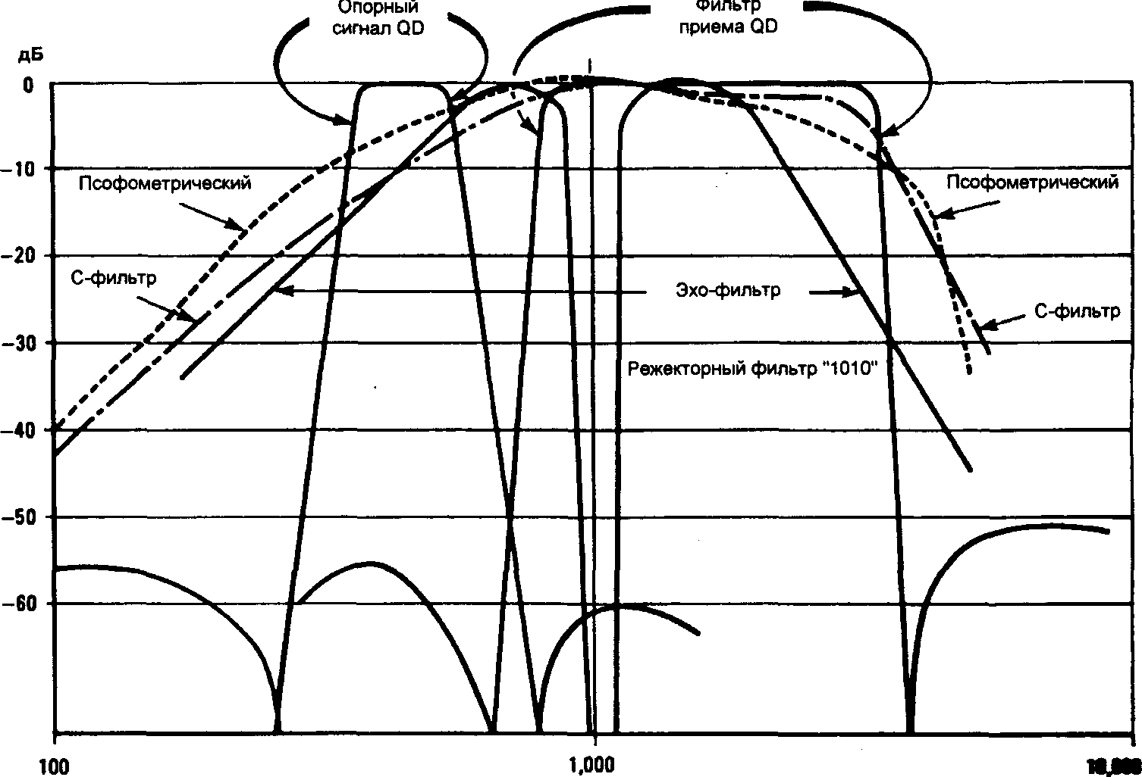 Гц
Рис. 4.17. Фильтры, обычно используемые при анализе каналов ТЧ
Как было показано выше, широкое внедрение принципов цифрового мультиплексирования на основе ИКМ привело к тому, что в каналах ТЧ появились шумы квантования. Их измерения потребовали особенно тщательной подготовки методики, поскольку шумы квантования не появляются в системе, где нет активного сигнала. Единственным приемлемым решением оказалось воздействовать на канал специальным аналоговым сигналом - опорным сигналом QD в диапазоне от 350 до 550 Гц и для анализа полученных шумов квантования использовать специальный фильтр с полосой 2600 Гц и центральной частотой 2100 Гц, получивший название фильтра шумов квантования или фильтра QD.
Следующим шагом в развитии методологии измерений шумов стала необходимость анализа эффектов появления эха в телефонном канале. Здесь также была разработана методика воздействия на канал одночастотным сигналом 1020 Гц и анализа эхо-сигнала режекторным фильтром. Дальнейшее развитие спецификации на измерения в канале ТЧ потребовало дополнительно введения ряда фильтров для анализа шумов, представленных в табл. 4.7.
ТАБЛИЦА 4.7.
Основные измерения в каналах ТЧ и соответствующие фильтры
Измерения | Фильтры
Уровень и частота | ФВЧ с частотой 50-60 Гц, ФНЧ с частотой 10 кГц для снижения влияния АМ - помех
Шумы | Фильтр С, псофометрический. Селективный перестраиваемый. Широкополосный фильтр 3 кГц. Фильтр Баттерворта 15 кГц
Переходные помехи | Селективный фильтр, фильтр С со специальной фазовой характеристикой
Фазовый и амплитудный джиттер | Перестраиваемые фильтры для измерения джиттера в различных диапазонах
Возвратные потери (потери на отражение) | Фильтры взвешенных шумов для имитации источников шумов в канале
Интермодуляция | ФНЧ на 520, 1900 и 2240 Гц
Селективный уровень | Перестраиваемые фильтры 3, 10, 30, 100 Гц
Шумы квантования | П-образные фильтры с шириной полосы 200 и 2600 Гц

Помимо развития методологии в направлении создания фильтров для измерения шумов квантования, сама методология измерений аналоговых каналов претерпела значительные изменения. Для измерения фазовых шумов требуется определенная стимуляция канала, в результате измерения делаются по методу "воздействие-отклик". Большое количество параметров измерения в современных аналоговых каналах, необходимость автоматизации измерений и сокращения времени проведения тестов для различных параметров стимулировали применение сложных аналоговых сигналов для стимуляции канала. На рис. 4.18 представлен общий вид сложного сигнала, используемого в современном анализе аналоговых каналов по параметру группового времени запаздывания (ГВЗ) (рекомендация О.81). Как это видно из рисунка, для обеспечения быстрой синхронизации тестового сигнала в нем используются три варианта модуляции.

Модуляция 41.66 Гц
Модуляция 166.6 Гц
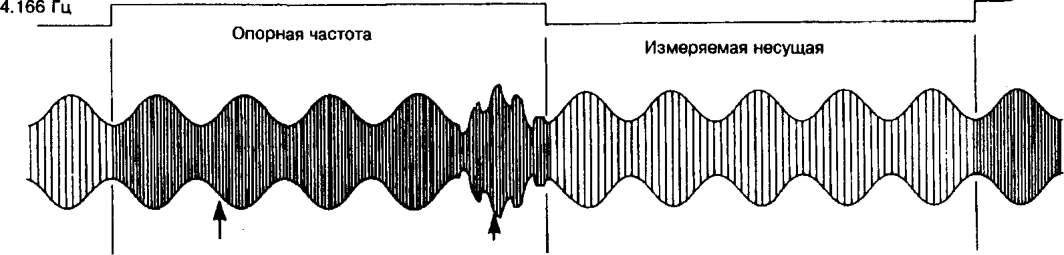
Рис. 4.18. Сложный сигнал для анализа аналогового канала по параметру ГВЗ

4.9.3. Влияние шумов квантования на параметры тестовых аналоговых сигналов

При наличии шумов квантования воздействие их на аналоговый сигнал сильно зависит от распределения исследуемого сигнала по амплитуде. В результате вопрос о выборе тестового сигнала для анализа шумов квантования и проведения измерений других параметров составного канала, использующего ИКМ-преобразования, становится непростым. Помимо описанных выше методов, использующих специальные фильтры, для анализа шумов квантования могут использоваться одночастотный (синусоидальный) сигнал или гауссов шум в качестве представления речевого сигнала. Анализ шумов квантования и эффектов компандирования в этом случае выполняется на основании соответствия полученных результатов определенным маскам.
Влияние ИКМ-преобразователей на параметры шумового и одночастотного сигналов тем более существенны, что эти два типа сигналов используются при измерении других параметров шума, усиления и т.д. В результате методики проведения измерений на составном канале, включающем участки аналого-цифровых преобразований, должны учитывать влияние шумов квантования на параметры тестового сигнала.
В качестве примера рассмотрим влияние процесса компандирования на параметры одночастотного сигнала.
На рис. 4.19. показана характеристика компандера по А-закону. Здесь имеет место процесс неравномерного квантования в зависимости от уровня сигнала (рис. 4.20). Такая неравномерность усиления должна учитываться при проведении ряда измерений (например, при анализе АЧХ составного канала методом простого одночастотного тестирования). Анализ параметров усиления при квантовании должен выполняться при анализе работы компандера.
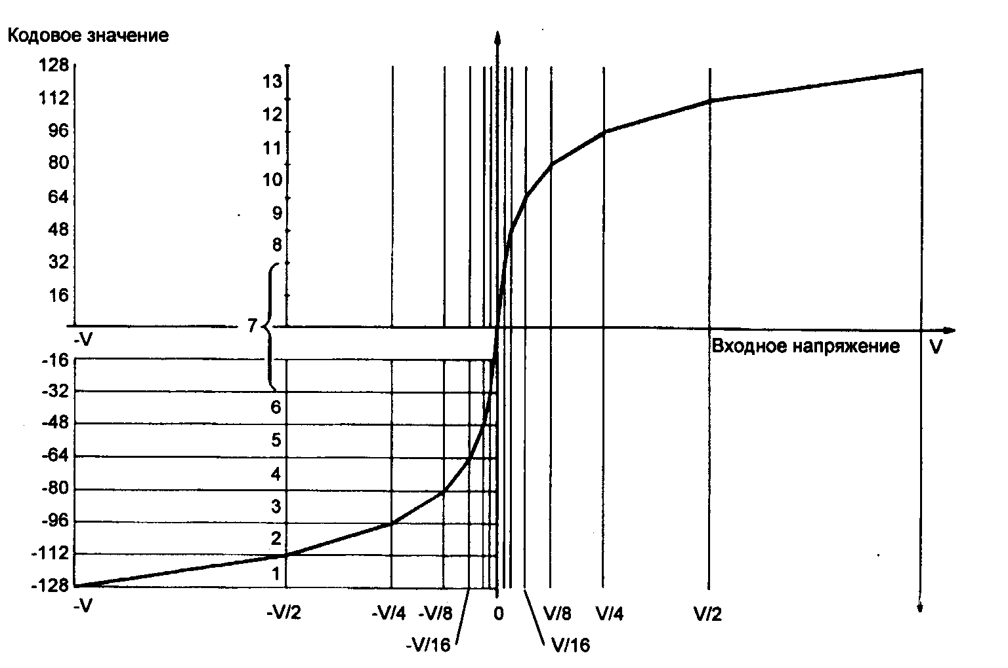 | 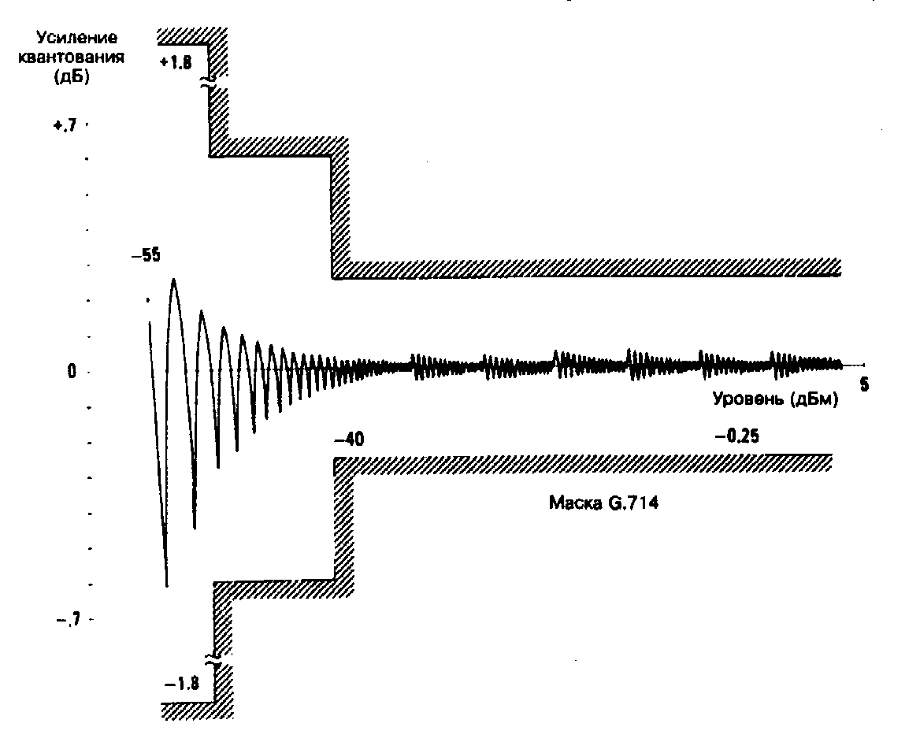
Рис. 4.19. Характеристика компандера по А-закону | Рис. 4.20. Неравномерное усиление шумов квантования при компандировании сигнала (А-закон)

Особенности влияния фазовых шумов должны учитываться особенно при измерении отношения сигнал/шум в канале. Для одночастотного сигнала отношение сигнал/шум определяется маской G.714 (рис. 4.21). В случае стимуляции канала шумовым сигналом с гауссовым распределением, отношение сигнал/шум различается для аналого-цифрового и цифро-аналогового преобразований (рис. 4.22).

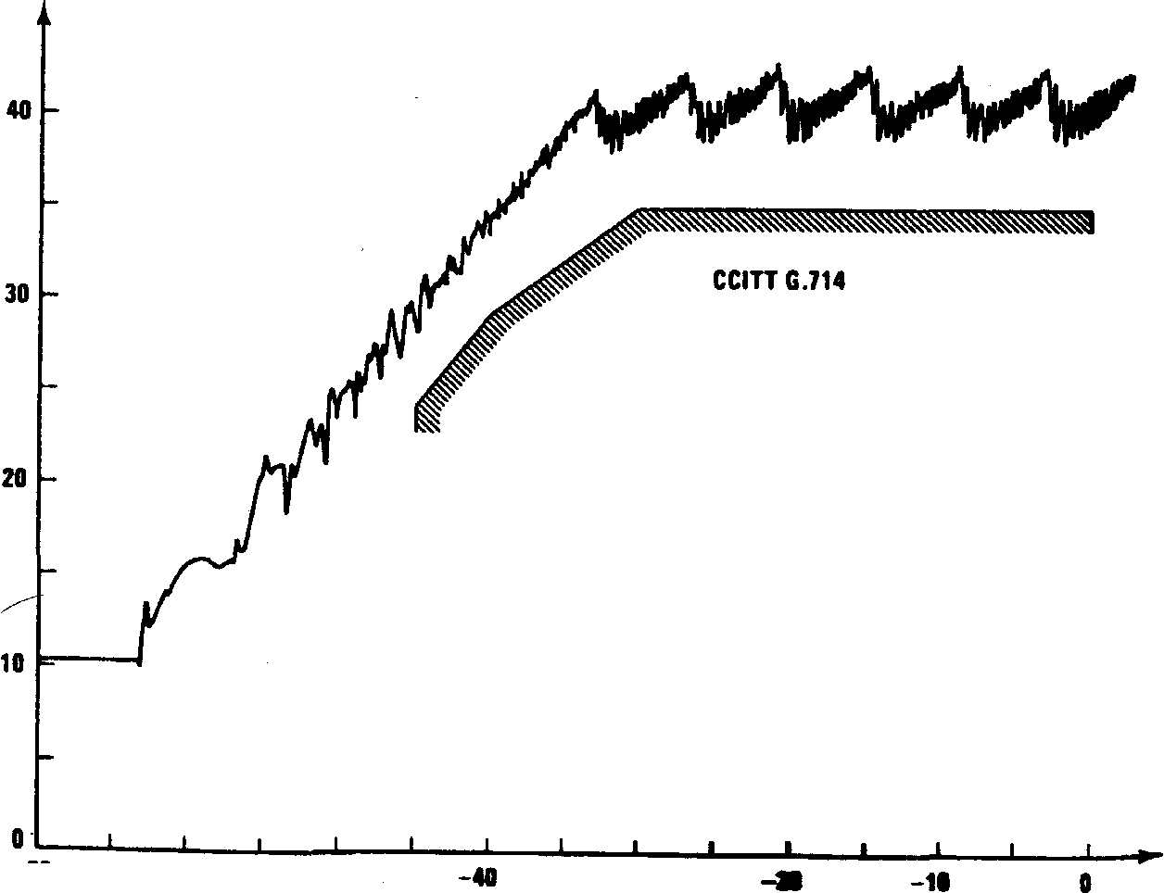 | 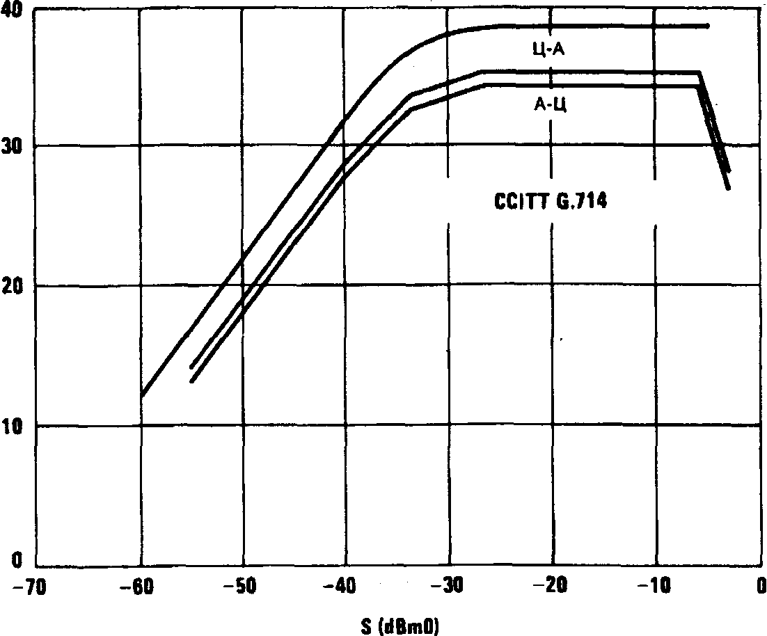
Рис. 4.21. Характеристика отношения сигнал/шум (S/N) для компандера А-закона и одночастотного тестового сигнала | Рис. 4.22. Характеристика отношения сигнал/шум (S/N) для компандера А-закона и тестового сигнала в виде гауссова шума

4.9.4. Методология измерений А-Ц (аналог-цифра)

Различные методы А-Ц и Ц-А измерений используются обычно для оптимизации тестирования методами полуканальных измерений. Действительно, если тестовый сигнал можно генерировать в аналоговой форме, а анализировать в цифровой, для некоторых приложений такие измерения представляют собой возможность повышения эффективности измерений, в особенности при анализе ИКМ-преобразований и мультиплексорного оборудования.
Влияние процессов квантования в этом случае является существенным при разработке методики пересчета данных полуканальных тестов в результаты анализа на всем канале.

Измерения А-А на всем канале
Полуканальные измерения А-Ц
Полуканальные измерения Ц-А
аналог
Т_{х}
R_{х}
аналог
Цифровой канал
Рис. 4. 23. Метод полуканальных измерений

Рассмотрим методологию полуканальных измерений по принципу А-Ц или Ц-А, представленную на схеме рис. 4.23. В качестве примера методики пересчета результатов рассмотрим измерение параметра усиления на участках А-Ц и Ц-А. Казалось бы естественным предположить, что измеренное усиление на участке А-А в виде суммы усилений, измеренных на участках А-Ц и Ц-А. однако, из-за наличия неравномерности квантования в АЦП/ЦАП ИКМ-канала это не так. Дело в том, что устройства АЦП/ЦАП измерительного цифрового прибора (см. рис. 4.16) должны выполнять преобразование аналоговых сигналов в цифровые и обратно по линейному закону (без компандирования). Иначе такой цифровой прибор потеряет свою универсальность, например, с его помощью уже невозможно будет проконтролировать характеристику компандера ИКМ-канала. Таким образом, при выполнении измерений на половине канала (А-Ц или Ц-А) необходимо учитывать наличие в составном канале квантованного усиления и квантовых шумов.
В качестве еще одного полезного результата рассмотрения возможности измерений с аналоговой и цифровой стороны ИКМ-преобразователей можно привести сводную таблицу параметров аналоговых и цифровых каналов, которые могут анализироваться в разных комбинациях измерений А-Ц (табл. 4.8).
ТАБЛИЦА 4.8.
Типичные измерения параметров ИКМ-преобразователей
Вид измерения | Комбинация измерений |  |  |  | Измерения
Вид измерения | А-А | А-Ц | Ц-А | ц-ц | уровня | частоты | времени
Затухание | Х | Х | Х | Х | Х | Х | Х
Уровень | Х | Х | Х | Х |  | Х | Х
Максимальный уровень кодирования |  | Х |  |  | Х
Смещение по кодеру |  | Х |  |  | Х
Нарушение связности канала | Х | Х | Х | Х
Перекрестные помехи | Х | Х | Х |  | Х | Х
Шум незанятого канала | Х | Х | Х |  | Х
Неравномерность запаздывания | Х | Х | Х | Х |  | Х
Монитор цикловой структуры |  |  |  | Х |  |  | Х
Параметр ошибок |  |  |  | Х |  |  | Х
Анализ сигнализации |  |  |  | Х |  |  | Х

